TRƯỜNG ĐẠI HỌC CÔNG NGHIỆP TP. HỒ CHÍ MINH
MÔN: ĐẢM BẢO CHẤT LƯỢNG VÀ KIỂM THỬ PHẦN MỀM

BÁO CÁO ĐỀ TÀI
TÌM HIỂU CÔNG CỤ HỖ TRỢ KIỂM THỬ
SELENIUM

Nhóm: 7 Lớp học phần: ……….
Giảng viên: Châu Thị Bảo Hà
Bảng phân công công việc
STT | Họ và tên | MSSV | Nội dung phụ trách | Ngày bắt đầu
1 |  |  | Giới thiệu, chức năng và ưu điểm (Chương 1, 2) | …/…/2026
2 |  |  | Cài đặt, hướng dẫn sử dụng, demo (Chương 3, 4, 6) | …/…/2026
3 |  |  | Khó khăn, đánh giá, so sánh, kết luận (Chương 5, Kết luận) | …/…/2026
Tháng 10 năm 2026
DANH MỤC BẢNG
Bảng 1. Thông tin chung về Selenium 4
Bảng 2. Các thành phần của Selenium 5
Bảng 3. Môi trường triển khai 6
Bảng 4. Các cách định vị phần tử thường dùng 7
Bảng 5. So sánh Selenium với một số công cụ kiểm thử khác 9
Bảng 6. Biểu giá điện sinh hoạt dùng trong bài toán [19] 11
Bảng 7. Bộ test case và kết quả chạy trên ứng dụng đúng 12

DANH MỤC HÌNH VÀ SƠ ĐỒ
Hình 1. Luồng điều khiển trình duyệt của Selenium WebDriver [1] 7
Hình 2. Giao diện ứng dụng tính tiền điện khi chạy test case TC04 11
Hình 3. Kết quả chạy script trên ứng dụng đúng: 18 PASS, 0 FAIL 13
MỤC LỤC
1. GIỚI THIỆU 4
1.1. Selenium dùng để làm gì? 4
1.2. Selenium của công ty nào? 4
1.3. Download ở đâu? 4
1.4. Bản quyền như thế nào? 4
2. CHỨC NĂNG VÀ ƯU ĐIỂM 5
2.1. Các thành phần chính 5
2.2. Hỗ trợ công việc kiểm thử 5
2.3. Ưu điểm nổi bật 5
3. CÀI ĐẶT VÀ MÔI TRƯỜNG TRIỂN KHAI 6
3.1. Yêu cầu môi trường 6
3.2. Các bước cài đặt 6
3.3. Cách triển khai khi chạy 6
4. HƯỚNG DẪN SỬ DỤNG 7
4.1. Nguyên lý hoạt động 7
4.2. Quy trình viết một test case 7
4.3. Các cách định vị phần tử 7
4.4. Chờ phần tử 8
4.5. Kiểm thử hướng dữ liệu với tệp CSV 8
5. KHÓ KHĂN, ĐÁNH GIÁ VÀ SO SÁNH 9
5.1. Khó khăn khi sử dụng 9
5.2. So sánh với các công cụ cùng nhóm 9
5.3. Đánh giá chung 10
6. DEMO 11
6.1. Chọn ứng dụng demo 11
6.2. Ứng dụng được kiểm thử 11
6.3. Thiết kế test case 12
6.4. Mã nguồn kiểm thử 13
6.5. Kết quả chạy 13
6.6. Nhận xét về buổi demo 14
KẾT LUẬN 15
TÀI LIỆU THAM KHẢO 16

1. GIỚI THIỆU

1.1. Selenium dùng để làm gì?
Selenium là bộ công cụ mã nguồn mở dùng để tự động hóa trình duyệt web, được sử dụng chủ yếu để kiểm thử tự động các ứng dụng web [1][4]. Thay vì để người kiểm thử tự mở trình duyệt, nhập dữ liệu và quan sát kết quả bằng tay, Selenium cho phép viết kịch bản (script) để trình duyệt tự thực hiện các thao tác đó giống như một người dùng thật, trên máy cục bộ hoặc trên máy từ xa thông qua Selenium server [1].
Cốt lõi của Selenium là WebDriver, một giao diện cho phép viết bộ lệnh một lần và chạy được trên nhiều trình duyệt khác nhau [1]. Selenium WebDriver cũng là một khuyến nghị của W3C [1].

1.2. Selenium của công ty nào?
Selenium không thuộc về một công ty duy nhất. Công cụ được Jason Huggins viết đầu tiên vào năm 2004 như một công cụ nội bộ tại ThoughtWorks (Chicago) để kiểm thử một ứng dụng quản lý thời gian và chi phí của công ty [3][4]. Đến cuối năm 2004, công cụ được mở mã nguồn [5]. Năm 2007, một nhân viên khác của ThoughtWorks là Simon Stewart phát triển công cụ WebDriver; sự kết hợp giữa Selenium và WebDriver tạo thành Selenium 2.0, ra mắt vào tháng 7/2011 [5]. Ngày nay Selenium được duy trì bởi cộng đồng mã nguồn mở của dự án Selenium [1].

1.3. Download ở đâu?
Trang chính thức của dự án là selenium.dev, nơi có tài liệu và hướng dẫn cho từng ngôn ngữ [1]. Thư viện Selenium được tải qua trình quản lý gói của từng ngôn ngữ, ví dụ với Python dùng lệnh pip install selenium [11], với C# dùng gói NuGet Selenium.WebDriver [1]. Selenium IDE (tiện ích ghi và phát lại thao tác) được phát hành trên trang GitHub của dự án cho Windows, macOS và Linux [7].

1.4. Bản quyền như thế nào?
Selenium là phần mềm mã nguồn mở, phát hành theo giấy phép Apache 2.0, có thể tải về và sử dụng mà không mất phí [4][6]. Thông tin tổng hợp được trình bày ở Bảng 1.
Bảng 1. Thông tin chung về Selenium
Tiêu chí | Nội dung
Loại công cụ | Bộ công cụ tự động hóa trình duyệt, dùng cho kiểm thử ứng dụng web [1]
Tác giả ban đầu | Jason Huggins, ThoughtWorks, năm 2004 [3][4]
Giấy phép | Apache License 2.0, miễn phí [4][6]
Ngôn ngữ hỗ trợ chính thức | Java, Python, C#, Ruby, JavaScript (Node.js) [4]
Hệ điều hành | Windows, Linux, macOS [6]

2. CHỨC NĂNG VÀ ƯU ĐIỂM

2.1. Các thành phần chính
Selenium gồm ba thành phần chính là WebDriver, IDE, Grid và công cụ hỗ trợ Selenium Manager (Bảng 2). Đề tài này sử dụng WebDriver kết hợp Selenium Manager.
Bảng 2. Các thành phần của Selenium
Thành phần | Mô tả | Khi nào dùng
Selenium WebDriver | Các thư viện ngôn ngữ và driver điều khiển trình duyệt giống như người dùng thật, chạy cục bộ hoặc từ xa [1] | Viết kịch bản kiểm thử bằng code (dùng trong phần demo)
Selenium IDE | Ứng dụng ghi lại và phát lại thao tác trên trình duyệt bằng các lệnh Selenium, giúp làm quen cú pháp [7] | Làm quen nhanh, tạo test đơn giản
Selenium Grid | Chuyển lệnh từ script đến trình duyệt chạy trên máy khác, cho phép chạy song song nhiều máy, nhiều phiên bản trình duyệt và hệ điều hành [8] | Chạy bộ test lớn, kiểm thử tương thích
Selenium Manager | Công cụ dòng lệnh viết bằng Rust, tự quản lý driver (từ bản 4.6) và cả trình duyệt (từ bản 4.11.0) [2] | Tự động, không cần thao tác

2.2. Hỗ trợ công việc kiểm thử
Selenium hỗ trợ người kiểm thử ở các việc sau:
- Kiểm thử chức năng: tìm phần tử trên trang, nhập liệu, nhấn nút và kiểm tra kết quả hiển thị (được minh họa ở Chương 6).
- Kiểm thử hồi quy: kịch bản được lưu lại và chạy lại sau mỗi lần sửa mã nguồn mà không tốn công thao tác thủ công.
- Kiểm thử tương thích trình duyệt: cùng một kịch bản chạy trên nhiều trình duyệt [1]; kết hợp Selenium Grid để chạy song song trên nhiều máy [8].
- Kiểm thử hướng dữ liệu (data-driven): test case lưu trong tệp CSV và được script đọc để chạy lần lượt, giống Bài 21 của Module 2 trong tài liệu bài tập [19].

2.3. Ưu điểm nổi bật
- Miễn phí, mã nguồn mở theo giấy phép Apache 2.0 [4][6].
- Nhiều ngôn ngữ lập trình: Java, Python, C#, Ruby, JavaScript [4].
- Đa nền tảng, nhiều trình duyệt: chạy trên Windows, Linux, macOS [6] và điều khiển Chrome, Edge, Firefox, Safari [11].
- Kết hợp được với framework khác như Cucumber (BDD) [15].
- Cài đặt dễ hơn từ bản 4.6 nhờ Selenium Manager [2].

3. CÀI ĐẶT VÀ MÔI TRƯỜNG TRIỂN KHAI

3.1. Yêu cầu môi trường
Bảng 3 liệt kê môi trường nhóm sử dụng cho phần demo.
Bảng 3. Môi trường triển khai
Thành phần | Yêu cầu / lựa chọn trong demo
Hệ điều hành | Windows, macOS hoặc Linux [6]
Ngôn ngữ | Python 3 (demo chạy trên Python 3.13)
Thư viện | selenium (bản dùng khi chạy thử: 4.51.0)
Trình duyệt | Google Chrome; có thể dùng Edge, Firefox hoặc Safari [11]
Driver | chromedriver, được Selenium Manager tự tải khi chưa có [2]
Trình soạn thảo | Visual Studio Code hoặc PyCharm (tùy chọn)

3.2. Các bước cài đặt
- Cài Python 3 và trình duyệt Google Chrome.
- Nên tạo môi trường ảo để tách biệt thư viện của dự án: python -m venv venv rồi kích hoạt môi trường [11].
- Cài thư viện Selenium: pip install selenium [11].
- Không cần tải driver thủ công. Selenium Manager đi kèm mỗi bản phát hành từ 4.6, chỉ hoạt động khi chưa có driver: nó phát hiện phiên bản trình duyệt đang cài, tải driver phù hợp và lưu đệm lại [2]. Máy cần có Internet ở lần chạy đầu tiên.
- Kiểm tra cài đặt bằng đoạn mã ngắn dưới đây. Nếu Chrome mở ra, vào trang selenium.dev rồi tự đóng thì môi trường đã sẵn sàng.
from selenium import webdriver

driver = webdriver.Chrome()
driver.get("https://www.selenium.dev")
print(driver.title)
driver.quit()

3.3. Cách triển khai khi chạy
Có hai cách chạy chính. Cách thứ nhất là chạy cục bộ trên máy cá nhân, với trình duyệt hiển thị để quan sát khi demo, hoặc ở chế độ ẩn (headless) khi chỉ cần kết quả. Cách thứ hai là chạy từ xa qua Selenium Grid khi cần chạy song song trên nhiều máy hay nhiều trình duyệt [8]. Phần demo của nhóm dùng cách thứ nhất.

4. HƯỚNG DẪN SỬ DỤNG

4.1. Nguyên lý hoạt động
Selenium WebDriver điều khiển trình duyệt thông qua một driver riêng của từng trình duyệt. Script gửi lệnh qua WebDriver đến driver, driver chuyển lệnh cho trình duyệt thực hiện rồi trả kết quả ngược lại cùng đường đi đó [1]. Luồng này được minh họa ở Hình 1.
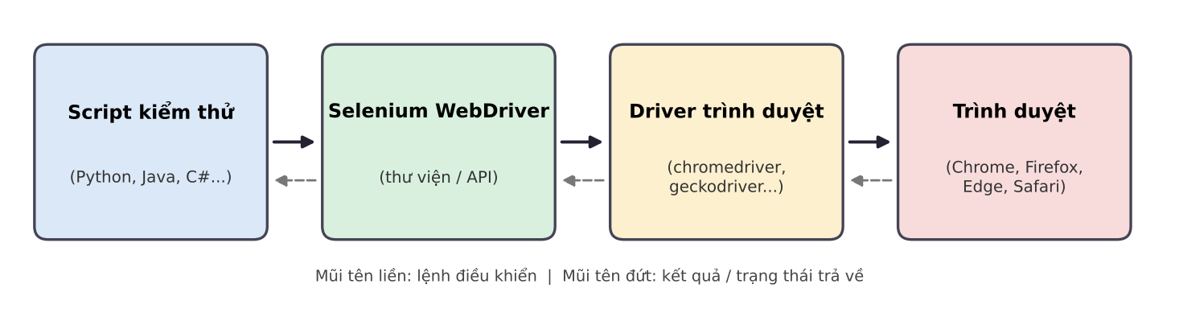
Hình 1. Luồng điều khiển trình duyệt của Selenium WebDriver [1]

4.2. Quy trình viết một test case
- Khởi tạo driver để mở trình duyệt: webdriver.Chrome().
- Mở trang cần kiểm thử: driver.get(url).
- Tìm phần tử bằng một cách định vị (locator): driver.find_element(By.ID, "so_cu").
- Thao tác với phần tử: send_keys() để nhập liệu, click() để nhấn nút.
- Chờ kết quả xuất hiện rồi đọc giá trị thực tế từ trang.
- So sánh kết quả thực tế với kết quả mong đợi để kết luận PASS hoặc FAIL.
- Đóng trình duyệt: driver.quit().

4.3. Các cách định vị phần tử
Muốn thao tác với một ô nhập hay một nút, trước hết phải tìm được phần tử đó trong cấu trúc trang (DOM) [1]. Bảng 4 tóm tắt các cách định vị thường dùng.
Bảng 4. Các cách định vị phần tử thường dùng
Cách định vị | Ví dụ | Ghi chú
By.ID | find_element(By.ID, "so_cu") | Nên ưu tiên khi phần tử có id
By.NAME | find_element(By.NAME, "username") | Dựa vào thuộc tính name
By.CSS_SELECTOR | find_element(By.CSS_SELECTOR, "button[type='submit']") | Linh hoạt, ngắn gọn
By.XPATH | find_element(By.XPATH, "//input[@id='so_cu']") | Mạnh nhưng dài, dễ hỏng khi giao diện đổi
By.LINK_TEXT | find_element(By.LINK_TEXT, "Đăng nhập") | Dành cho liên kết

4.4. Chờ phần tử
Trang web tải và cập nhật không đồng bộ nên script phải biết chờ. Tài liệu Selenium mô tả hai kiểu: implicit wait là thiết lập chung cho mọi lần tìm phần tử, còn explicit wait là vòng lặp kiểm tra một điều kiện cụ thể cho đến khi thỏa hoặc hết thời gian chờ; tài liệu khuyên không trộn hai kiểu vì thời gian chờ có thể trở nên khó đoán [10]. Vì vậy nhóm dùng explicit wait thay cho time.sleep() cố định:
WebDriverWait(driver, 5).until(
lambda d: o_thanh_tien.get_attribute("value") != "")

4.5. Kiểm thử hướng dữ liệu với tệp CSV
Để tách dữ liệu test khỏi mã kiểm thử, các test case được lưu trong tệp CSV (mỗi dòng một test case) và script đọc từng dòng để chạy, tương tự cách làm ở Bài 21 - Module 2 [19]. Khi cần thêm test case chỉ việc thêm dòng vào tệp CSV mà không phải sửa script.
with open("testcases.csv", encoding="utf-8", newline="") as f:
for tc in csv.DictReader(f):
thuc_te = chay_mot_test_case(driver, tc)
dat = (thuc_te == tc["ket_qua_mong_doi"])

5. KHÓ KHĂN, ĐÁNH GIÁ VÀ SO SÁNH

5.1. Khó khăn khi sử dụng
- Cần biết lập trình: khác với công cụ ghi và phát lại, người kiểm thử phải viết code, nên đường học ban đầu cao hơn (nhận xét của nhóm).
- Kịch bản dễ chập chờn (flaky) nếu xử lý thời gian chờ không tốt, nhất là khi trộn nhiều kiểu chờ [10].
- Phải bảo trì script: khi giao diện đổi, các locator có thể không còn tìm thấy phần tử (nhận xét của nhóm).
- Không tự có báo cáo kết quả: Selenium chỉ điều khiển trình duyệt, việc khẳng định kết quả và lập báo cáo cần kết hợp với framework kiểm thử như pytest hay JUnit [1]. Trong demo, nhóm tự in bảng PASS/FAIL ra màn hình.
- CAPTCHA: được thiết kế để chặn tự động hóa; tài liệu khuyên tắt CAPTCHA ở môi trường kiểm thử hoặc thêm cơ chế cho phép bỏ qua, không nên cố vượt qua [9].
- Tải tệp: Selenium không cung cấp tiến trình tải xuống nên không phù hợp để kiểm thử tệp tải về [9].
- Không phù hợp kiểm thử hiệu năng: kết quả bị sai lệch do thời gian khởi động trình duyệt, tốc độ máy chủ, tài nguyên bên thứ ba; tài liệu khuyên dùng công cụ chuyên dụng như JMeter [9].
- Chỉ điều khiển trình duyệt web: muốn kiểm thử ứng dụng desktop cần công cụ khác như UFT hoặc TestComplete [13][14].

5.2. So sánh với các công cụ cùng nhóm
Danh sách đề tài môn học gồm nhiều công cụ kiểm thử. Bảng 5 so sánh Selenium với các công cụ liên quan trong danh sách, dựa trên các nguồn tham khảo đã nêu.
Bảng 5. So sánh Selenium với một số công cụ kiểm thử khác
Công cụ | Mục đích | Bản quyền | Đối tượng | So với Selenium
Selenium | Tự động hóa kiểm thử giao diện web | Mã nguồn mở, Apache 2.0 [4] | Ứng dụng web | —
Watir | Thư viện Ruby tự động hóa trình duyệt | Mã nguồn mở, MIT [12] | Ứng dụng web | Cùng mục tiêu nhưng chỉ dùng Ruby; bản Watir-WebDriver chạy trên nền Selenium WebDriver [12]
QuickTest Pro (UFT One) | Kiểm thử chức năng tự động, viết script bằng VBScript | Thương mại, chi phí bản quyền cao [13] | Web, desktop, mobile, mainframe, API [13] | Phạm vi rộng hơn nhưng tốn phí
TestComplete | Kiểm thử giao diện tự động của SmartBear | Thương mại [14] | Desktop, web, mobile [14] | Hỗ trợ cả desktop và mobile nhưng tốn phí
Cucumber | Framework BDD, viết kịch bản bằng Gherkin | — | Dùng kèm Selenium để thao tác trình duyệt [15] | Bổ trợ, không thay thế Selenium
JMeter | Kiểm thử tải và hiệu năng | Mã nguồn mở, Apache-2.0 [16] | HTTP/HTTPS, SOAP/REST, FTP, JDBC... [16] | Mục đích khác; Selenium không khuyến nghị cho hiệu năng [9]
SoapUI | Kiểm thử API SOAP và REST | Có bản Open Source miễn phí [17] | Web service, API | Kiểm thử ở tầng API, không qua giao diện
Robotium | Tự động hóa giao diện ứng dụng Android | — | Ứng dụng Android native và hybrid [18] | Dành cho di động, không phải web

5.3. Đánh giá chung
Selenium là lựa chọn phù hợp để bắt đầu kiểm thử tự động ứng dụng web: miễn phí, linh hoạt, dùng được nhiều ngôn ngữ và trình duyệt, có tài liệu chính thức đầy đủ. Đổi lại, người dùng cần kỹ năng lập trình và phải dành công sức bảo trì kịch bản. Khi cần kiểm thử ứng dụng desktop hoặc cần công cụ có giao diện đầy đủ kèm hỗ trợ thương mại, có thể cân nhắc UFT hay TestComplete; với kiểm thử hiệu năng nên dùng JMeter, còn kiểm thử API thì dùng SoapUI. Đây là đánh giá của nhóm dựa trên các nguồn đã tham khảo và trên phần demo.

6. DEMO

6.1. Chọn ứng dụng demo
Nhóm chọn bài toán tính tiền điện: Module 6 – Bài 1 (giao diện) và Module 2 – Bài 8 (mô tả cách tính) trong tài liệu bài tập [19]. Vì Selenium chỉ kiểm thử được ứng dụng chạy trên trình duyệt, nhóm dựng lại giao diện gồm hai ô nhập Số cũ, Số mới, ô kết quả Thành tiền và hai nút Tính, Đóng thành một trang HTML đơn giản (tệp tinh_tien_dien.html).
Bài này phù hợp vì đặc tả rõ ràng nên tính được kết quả mong đợi, và có nhiều giá trị biên ở các mốc 50, 100, 200, 300, 400 kWh để áp dụng kỹ thuật hộp đen đã học ở Module 2. Tiền điện được tính theo 6 bậc (Bảng 6) rồi cộng thêm 10% VAT; nếu số cũ lớn hơn số mới hoặc có số âm thì kết quả là -1 [19]. Nhóm giả định kết quả làm tròn đến đồng. Ví dụ ở đề bài: tiêu thụ 80 kWh thì thành tiền là (50×1484 + 30×1533) × 1,1 = 132 209 đồng.
Bảng 6. Biểu giá điện sinh hoạt dùng trong bài toán [19]
Bậc | Số kWh | Đơn giá (đồng/kWh)
Bậc 1 | 0 – 50 | 1484
Bậc 2 | 51 – 100 | 1533
Bậc 3 | 101 – 200 | 1786
Bậc 4 | 201 – 300 | 2242
Bậc 5 | 301 – 400 | 2503
Bậc 6 | Từ 401 trở lên | 2587

6.2. Ứng dụng được kiểm thử
Hình 2 là giao diện ứng dụng sau khi Selenium nhập Số cũ = 0, Số mới = 80 và nhấn nút Tính. Các phần tử có id lần lượt là so_cu, so_moi, thanh_tien, btn_tinh và btn_dong, được script dùng để định vị.
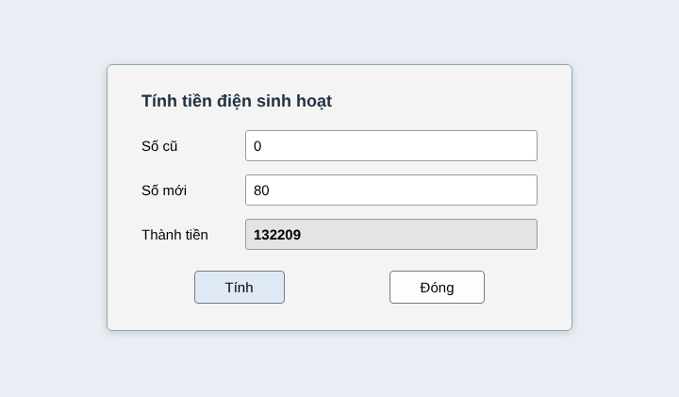
Hình 2. Giao diện ứng dụng tính tiền điện khi chạy test case TC04

6.3. Thiết kế test case
Các test case được thiết kế theo kỹ thuật phân lớp tương đương và phân tích giá trị biên. Với dữ liệu hợp lệ, nhóm chọn các giá trị tại và sát mốc chuyển bậc (50 và 51, 100 và 101, 200 và 201, 300 và 301, 400 và 401), cùng giá trị 0 và trường hợp số cũ khác 0. Với dữ liệu không hợp lệ, nhóm chọn số cũ lớn hơn số mới, số âm, nhập chữ và để trống ô nhập; kết quả mong đợi của các trường hợp này là -1. Toàn bộ 18 test case được trình bày ở Bảng 7 và lưu trong tệp testcases.csv.
Bảng 7. Bộ test case và kết quả chạy trên ứng dụng đúng
Mã | Số cũ | Số mới | Mô tả | Mong đợi | Thực tế | Kết quả
TC01 | 0 | 0 | Tiêu thụ 0 kWh | 0 | 0 | PASS
TC02 | 0 | 50 | Hết bậc 1 | 81620 | 81620 | PASS
TC03 | 0 | 51 | Vào bậc 2 | 83306 | 83306 | PASS
TC04 | 0 | 80 | Ví dụ trong đề bài | 132209 | 132209 | PASS
TC05 | 0 | 100 | Hết bậc 2 | 165935 | 165935 | PASS
TC06 | 0 | 101 | Vào bậc 3 | 167900 | 167900 | PASS
TC07 | 0 | 200 | Hết bậc 3 | 362395 | 362395 | PASS
TC08 | 0 | 201 | Vào bậc 4 | 364861 | 364861 | PASS
TC09 | 0 | 300 | Hết bậc 4 | 609015 | 609015 | PASS
TC10 | 0 | 301 | Vào bậc 5 | 611768 | 611768 | PASS
TC11 | 0 | 400 | Hết bậc 5 | 884345 | 884345 | PASS
TC12 | 0 | 401 | Vào bậc 6 | 887191 | 887191 | PASS
TC13 | 100 | 150 | Số cũ khác 0 (50 kWh) | 81620 | 81620 | PASS
TC14 | 100 | 50 | Số cũ lớn hơn số mới | -1 | -1 | PASS
TC15 | -5 | 20 | Số cũ âm | -1 | -1 | PASS
TC16 | 10 | -20 | Số mới âm | -1 | -1 | PASS
TC17 | abc | 20 | Nhập chữ thay vì số | -1 | -1 | PASS
TC18 | (trống) | 20 | Để trống số cũ | -1 | -1 | PASS

6.4. Mã nguồn kiểm thử
Bộ demo gồm ba tệp: tinh_tien_dien.html (ứng dụng), testcases.csv (dữ liệu test) và test_tien_dien.py (script Selenium). Script đọc từng dòng trong tệp CSV, nhập dữ liệu vào trang, nhấn nút Tính, chờ có kết quả rồi so sánh với giá trị mong đợi. Hàm thực hiện một test case như sau:
def chay_mot_test_case(driver, tc):
driver.get(TRANG_WEB)
o_so_cu = driver.find_element(By.ID, "so_cu")
o_so_moi = driver.find_element(By.ID, "so_moi")
o_thanh_tien = driver.find_element(By.ID, "thanh_tien")

o_so_cu.send_keys(tc["so_cu"])
o_so_moi.send_keys(tc["so_moi"])
driver.find_element(By.ID, "btn_tinh").click()

WebDriverWait(driver, 5).until(
lambda d: o_thanh_tien.get_attribute("value") != "")
return o_thanh_tien.get_attribute("value")

6.5. Kết quả chạy
Nhóm chạy script trong môi trường Python 3.13, Selenium 4.51.0 và Chromium 141 ở chế độ ẩn trên Linux. Kết quả (Hình 3): cả 18 test case đều PASS, 0 test case FAIL. Các test case được lưu ảnh chụp màn hình trong thư mục screenshots.
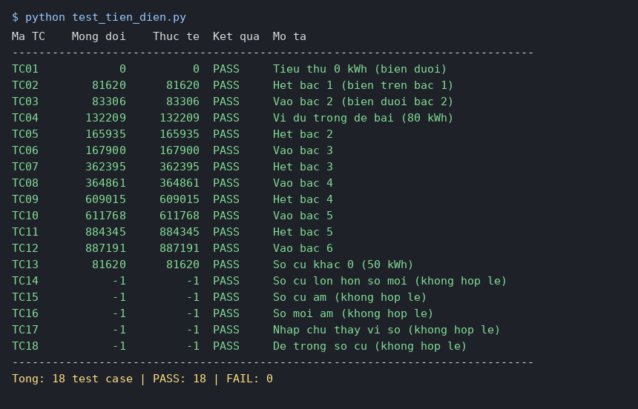
Hình 3. Kết quả chạy script trên ứng dụng đúng: 18 PASS, 0 FAIL
Để kiểm tra khả năng phát hiện lỗi của test, nhóm tạo thêm bản tinh_tien_dien_loi.html trong đó đơn giá bậc 2 bị sửa cố ý từ 1533 thành 1535. Khi chạy lại cùng bộ test case, script báo 8 PASS và 10 FAIL. TC01 và TC02 vẫn PASS vì các test case này chưa vào bậc 2; từ TC03 (số kWh bắt đầu vào bậc 2) đến TC12 đều FAIL với kết quả thực tế lệch so với mong đợi. Điều này cho thấy các giá trị biên được chọn ở trên đã phát hiện đúng điểm sai.

6.6. Nhận xét về buổi demo
Việc nhập liệu, nhấn nút và đối chiếu 18 test case được Selenium thực hiện trong vài giây, chính xác và lặp lại được, trong khi làm thủ công phải nhập từng trường hợp và tự tính kết quả. Tuy vậy, phần dựng trang web, viết locator và xử lý thời gian chờ vẫn tốn công của người kiểm thử, đúng như các khó khăn đã nêu ở mục 5.1.

KẾT LUẬN
Qua đề tài, nhóm hiểu được Selenium là bộ công cụ mã nguồn mở, miễn phí, dùng để tự động hóa trình duyệt và kiểm thử ứng dụng web; thành phần cốt lõi là WebDriver, đi kèm Selenium IDE, Selenium Grid và Selenium Manager [1][2][7][8]. Nhóm đã cài đặt được Selenium với Python, viết được script đọc test case từ tệp CSV, chạy trên trình duyệt thật và cho ra bảng kết quả PASS/FAIL.
Ý nghĩa lớn nhất nhóm cảm nhận được là sự kết nối giữa các phần đã học: các giá trị biên và lớp tương đương thiết kế ở Module 2 không chỉ nằm trên bảng tính mà có thể chạy tự động, và khi cố ý đưa lỗi vào chương trình thì chính các giá trị biên đó phát hiện ra lỗi. Nhóm cũng nhận ra Selenium không phải công cụ thay thế mọi loại kiểm thử: nó mạnh ở kiểm thử chức năng và hồi quy trên web, nhưng không phù hợp cho kiểm thử hiệu năng, ứng dụng desktop hay vượt CAPTCHA [9].
Hướng tìm hiểu tiếp theo là kết hợp Selenium với một framework kiểm thử như pytest để có báo cáo kết quả đầy đủ, và thử chạy song song nhiều trình duyệt bằng Selenium Grid [8].

TÀI LIỆU THAM KHẢO
Các nguồn trực tuyến dưới đây được truy cập ngày 16/10/2026.
[1] Selenium Project. WebDriver. https://www.selenium.dev/documentation/webdriver/
[2] Selenium Project. Selenium Manager. https://www.selenium.dev/documentation/selenium_manager/
[3] Selenium Project. History. https://www.selenium.dev/history/
[4] Wikipedia. Selenium (software). https://en.wikipedia.org/wiki/Selenium_(software)
[5] Sauce Labs. A Brief History of the Selenium Testing Framework. https://saucelabs.com/blog/a-brief-history-of-the-selenium-testing-framework
[6] RedMonk. Observe to test: screencasts, Hugs, Selenium, Sauce Labs. 2010. https://redmonk.com/jgovernor/2010/11/11/observe-to-test-screencasts-hugs-selenium-sauce-labs/
[7] Selenium Project. Selenium IDE. https://www.selenium.dev/documentation/ide/
[8] Selenium Project. Selenium Grid. https://www.selenium.dev/documentation/grid/
[9] Selenium Project. Discouraged practices (Test practices). https://www.selenium.dev/documentation/test_practices/discouraged/
[10] Selenium Project. Waiting strategies. https://www.selenium.dev/documentation/webdriver/waits/
[11] Selenium with Python. Installation. https://selenium-python.readthedocs.io/installation.html
[12] Wikipedia. Watir. https://en.wikipedia.org/wiki/Watir
[13] Wikipedia. UFT One. https://en.wikipedia.org/wiki/UFT_One
[14] FileInfo. SmartBear TestComplete. https://fileinfo.com/software/smartbear/testcomplete
[15] Keyhole Software. Boost Your Automated Testing with Cucumber and Selenium. https://keyholesoftware.com/boost-your-automated-testing-with-cucumber-and-selenium/
[16] Apache JMeter (kho mã nguồn trên GitHub). https://github.com/apache/jmeter
[17] SoapUI. SoapUI Open Source. https://soapui.org/open-source/
[18] SoftwareTestingHelp. Robotium Framework for Android UI Test Automation. https://www.softwaretestinghelp.com/robotium-tutorial-android-application-ui-testing-tool/
[19] Bài tập Software Quality Assurance & Testing, Khối Đại học, 2020 (tài liệu môn học): Module 2 – Bài 8 và Bài 21; Module 6 – Bài 1.

